T E S T nr 17 - skrzyżowania - szkoła podstawowa

(test jednokrotnego wyboru – tylko jedna odpowiedź jest prawidłowa)

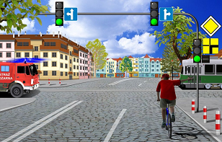

1. W tej sytuacji rowerzysta:
a. ma pierwszeństwo przed pojazdem z lewej strony
b. przejeżdża pierwszy
c. ustępuje pierwszeństwa pojazdowi
uprzywilejowanemu

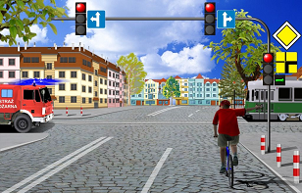
2. Podaj prawidłową kolejność przejazdu
przez to skrzyżowanie:
a. rower – tramwaj – pojazd uprzywilejowany
b. tramwaj – rower – pojazd uprzywilejowany
c. pojazd uprzywilejowany i tramwaj – rower

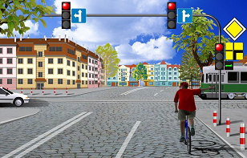

3. W tej sytuacji rowerzysta:
a. ustępuje pierwszeństwa samochodowi z lewej strony
b. przejeżdża pierwszy
c. nie może wjechać na skrzyżowanie do czasu zmiany
światła na zielone

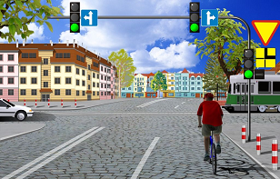

4. W tej sytuacji rowerzysta:
a. ustępuje pierwszeństwa samochodowi z lewej strony
b. przejeżdża pierwszy
c. ustępuje pierwszeństwa tramwajowi

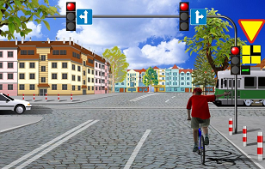
5. W tej sytuacji rowerzysta:
a. nie może wjechać na skrzyżowanie do czasu zmiany
świateł
b. przejeżdża pierwszy
c. ustępuje pierwszeństwa samochodowi z lewej strony

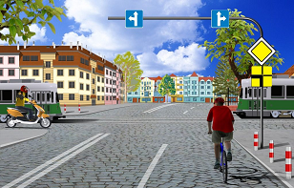

6. W tej sytuacji rowerzysta:
a. ma pierwszeństwo przed tramwajem z lewej strony
b. ma pierwszeństwo przed tramwajem z prawej strony
c. przejeżdża pierwszy

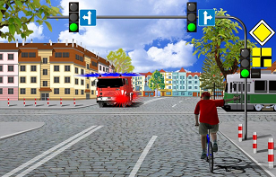

7. Podaj prawidłową kolejność przejazdu
przez to skrzyżowanie:
a. tramwaj – rower – pojazd uprzywilejowany
b. pojazd uprzywilejowany – rower – tramwaj
c. rower – pojazd uprzywilejowany – tramwaj

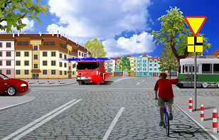

8. W tej sytuacji rowerzysta:
a. przejeżdża pierwszy
b. nie ma pierwszeństwa przed samochodem z lewej strony
c. ustępuje pierwszeństwa pojazdowi uprzywilejowanemu

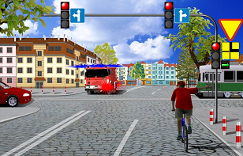

9. W tej sytuacji rowerzysta:
a. przejeżdża pierwszy
b. ma pierwszeństwo przed samochodem z lewej strony
c. przejeżdża ostatni

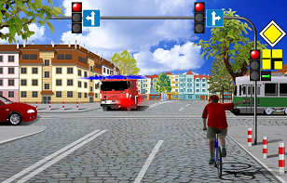
10. W tej sytuacji rowerzysta:
a. przejeżdża pierwszy
b. ma pierwszeństwo przed samochodem z przeciwka, który
skręca w lewo
c. może wjechać na skrzyżowanie po zatrzymaniu się przed
sygnalizatorem i upewnieniu się, że nie utrudni ruchu

